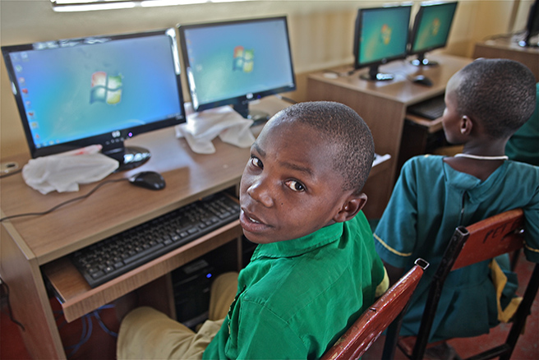
RESUMO DE APRENDIZAGEM

Julho 2023
A tecnologia na educação: oportunidades ou
riscos? Um debate crítico para o lançamento do Relatório de Monitoramento Global de 2023

Este Resumo de Aprendizagem foi compilado pela Campanha Global pela Educação (CGE) após o webinário realizado em 30 de Junho de 2023 intitulado “Tecnologia na educação: oportunidades ou riscos? Um debate crítico para o lançamento do Relatório de Monitoramento Global de 2023”. O conteúdo apresentado neste Resumo de Aprendizagem é uma compilação dos riscos, desafios, oportunidades e recomendações levantadas por palestrantes e participantes associados à adopção de tecnologia no sector educacional em várias partes do mundo.
Sobre o webinário
Desde 2021, a Campanha Global pela Educação tem interesse no fornecimento de educação por meio da tecnologia após a adopção abrupta de soluções EdTech para minimizar o impacto da pandemia do COVID-19 na educação. Com o apoio da União Europeia (UE) e do Ministério Federal Alemão para Cooperação e Desenvolvimento Económico (BMZ) por meio da Enabel e da Iniciativa GIZ-BACKUP, a CGE iniciou um projecto 'Aproveitamento da Tecnologia Educacional como Resposta ao COVID-19' para apoiar a adopção de soluções digitais e fornecer evidências do seu potencial e limitações na África. Este webinário foi organizado no âmbito deste projecto.
O evento de aprendizagem proporcionou com sucesso uma plataforma na qual os membros, parceiros e partes interessadas da CGE aprenderam sobre os objectivos da ênfase do Relatório de Monitoramento Global 2023 em tecnologia educacional e o seu processo de elaboração, construiu um espaço para reflexão sobre as oportunidades, limitações, desafios e riscos associados à tecnologia aplicada à educação, especialmente aprendizagem digital e inteligência artificial. Finalmente, o webinário gerou interesse no Relatório de Monitoramento Global como uma ferramenta de advocacia para membros da CGE e Organizações da Sociedade Civil (OSCs) em geral.
O webinário reuniu uma variedade de palestrantes e especialistas em tecnologia e educação, que inclui o Sr. Manos Antoninis - Director do Relatório de Monitoramento Global (GMR), o Sr. Benedicto Kondowe - Director Executivo da Coalizão de Educação da Sociedade Civil (CSEC) do Malawi, a Sra. Laura Giannecchini - Campanha Latino Americana pelo Direito da Educação (CLADE) - Coordenadora de Desenvolvimento Institucional. O evento foi moderado pelo Sr. Wolfgang Leumer - Gerente Sénior do Programa da CGE.

Análise Resumida e Relatório GEM 2023
É inegável o progresso científico e tecnológico registado nas últimas décadas, em praticamente todas as áreas das actividades humanas. Graças a estes avanços, foi possível melhorar substancialmente a qualidade de vida em todo o mundo. No campo específico da educação, o desenvolvimento tecnológico e a expansão das oportunidades digitais trouxeram “novas” dinâmicas de ensino e aprendizagem que exigem o desenvolvimento de novas competências em todos os actores da educação, que inclui professores, alunos e pais. No entanto, existem algumas tensões para alinhar a expansão da educação digital e a obrigação do Estado em garantir o direito à educação para todos, especialmente como a digitalização da educação está a exacerbar as desigualdades dentro e fora da escola, e como a falta de regulamentação do envolvimento de actores privados na oferta de digitalização da educação promove formas antigas e emergentes de comercialização e privatização da educação.
O Relatório do Monitoramento da Educação Global (GEM) de 2023 será lançado em 26 de Julho de 2023 e analisará o uso da tecnologia na educação em todo o mundo sob as lentes de relevância, equidade, escalabilidade e sustentabilidade. O relatório argumenta que os sistemas educacionais devem sempre garantir que os melhores interesses dos alunos sejam colocados no centro e as tecnologias digitais sejam usadas para apoiar uma educação baseada na interacção humana, ao invés de substituí-la. Inclui uma série de recomendações para garantir que os países façam as perguntas certas ao decidir qual tecnologia escolher na educação, tendo em mente que a tecnologia não é o "grande problema" nem a "grande solução" para a educação.

Riscos e desafios associados à tecnologia e educação: o caso de Malawi, Austrália, região da América Latina e Caribe (LAC)
Como Coalizões que trabalham com vastas redes de OSCs nos seus respectivos países e regiões, CSEC, OMEP e CLADE conseguiram identificar, registar e disseminar uma série de riscos e desafios associados à tecnologia e à educação. As populações sem acesso à conectividade à “internet” concentram-se principalmente em domicílios de baixa renda e em áreas rurais. Variáveis como raça e etnia, género e idade revelam que grupos historicamente marginalizados continuam tendo menos acesso à “internet” e aos dispositivos tecnológicos. Desafios significativos específicos no Malawi, na região LAC e, até certo ponto, na Austrália (rural) são descritos abaixo:
- Infra-estrutura insuficiente e conectividade de “internet” má representam desafios significativos para a implementação eficaz de soluções EdTech. A falta de fornecimento confiável de electricidade e conectividade com a “internet” dificulta a acessibilidade e o uso de ferramentas e plataformas digitais de aprendizado.
- Há uma divisão digital significativa com acesso limitado à tecnologia e conectividade à “internet” em áreas rurais e de baixa renda. Alunos de origens desfavorecidas geralmente não têm acesso aos dispositivos e conectividade necessários para se beneficiar dos recursos da EdTech, que exacerba as desigualdades educacionais existentes. Esta divisão exacerba as desigualdades educacionais e restringe o impacto potencial da EdTech.
- As regiões nas quais todas as Coalizões trabalham são linguisticamente diversas, com vários idiomas falados. Infelizmente, a maioria das plataformas e conteúdos EdTech estão disponíveis principalmente em inglês, que não é o primeiro idioma para muitos alunos. Esta barreira do idioma pode limitar a acessibilidade e a utilização efectiva dos recursos da EdTech.
- Muitas plataformas e recursos EdTech disponíveis no mercado podem não estar localizados ou adaptados às necessidades e contextos específicos dos alunos e professores. A falta de conteúdo localizado pode dificultar a criação de experiências de aprendizagem envolventes e relevantes para os alunos.
- Uma alta taxa de analfabetismo persiste, agora agravada pelo analfabetismo digital. O uso de tecnologias digitais é restrito, especialmente entre meninas, mulheres, PWDs (Pessoas Portadoras de Deficiência) e alunos de difícil acesso. A nova EdTech não é neutra e a educação “online” por si só não melhora os processos de ensino e aprendizagem, nem promove inclusão ou democratização.
- O crescente envolvimento e influência de grandes empresas de tecnologia na educação continua a ser uma barreira e uma dificuldade que leva principalmente à privatização e ao aumento do custo da EdTech.
- O armazenamento e extracção dos dados de alunos, professores e outros trabalhadores da educação em plataformas “online” é outra preocupação. Através das redes sociais e das plataformas virtuais é possível captar e manipular uma quantidade espantosa de informação sobre comportamentos, gostos, crenças, opiniões políticas dos alunos, entre outros, e não está claro como estes dados estão a ser utilizados e para que fins. Os dados, que antes eram fornecidos em menor quantidade ao Estado em troca de políticas elaboradas com base no interesse público, agora beneficiam empresas interessadas em maximizar seus lucros.
- Os professores muitas vezes carecem das competências e treinamento necessários para incorporar efectivamente a tecnologia em suas práticas de ensino.

Oportunidades apresentadas pela EdTech no Malawi, Austrália e na região LAC
Em essência, EdTech (Tecnologia Educacional) oferece várias oportunidades para alunos e professores em várias partes do globo. Ao incentivar a tecnologia para aprimorar a aprendizagem e a educação, as Coalizões de educação, os parceiros e as partes interessadas podem enfrentar vários desafios e melhorar os resultados educacionais. Recentemente, a UNGA-TES em 2022 deu preferência à educação digital como uma das prioridades para recuperar as perdas de aprendizagem relacionadas com a pandemia e reiniciar os compromissos com o ODS 4. Os líderes africanos também realizaram um evento de alto nível onde foi adoptada a Declaração da União Africana sobre a Transformação da Educação na África. Estes compromissos com a EdTech, sem dúvida, darão ímpeto e impulso a tão necessária recuperação das perdas de aprendizagem relacionadas à pandemia do COVID-19 e reiniciarão os compromissos com o ODS 4.
Embora a tecnologia por si só não alcance nossos objectivos educacionais, ela pode ser um componente catalisador das reformas educacionais que prepararão crianças, jovens e adultos para liderar as transformações necessárias. Isto pode ser alcançado por:
- Preencher a lacuna educacional, ao fornecer acesso à educação de qualidade para indivíduos que não podem frequentar escolas tradicionais. Através de plataformas “online”, sistemas de gestão de aprendizado e aplicativos móveis, alunos em áreas remotas podem ter acesso, recursos educacionais e participar de aulas virtuais.
- Dar ênfase ao aprimoramento das competências de alfabetização digital entre alunos, professores e a comunidade em geral. Ao fornecer treinamento sobre o uso eficaz da tecnologia, os indivíduos podem adquirir habilidades digitais essenciais que são cada vez mais necessárias no mercado de trabalho actual.
- Oferecer oportunidades para treinamento de professores e desenvolvimento profissional. Cursos “online”, webinários e recursos digitais podem aprimorar as competências pedagógicas e o conhecimento do assunto dos professores, que permite que eles ofereçam instrução de alta qualidade e acompanhem as novas práticas educacionais.
- Incentivar a inovação e a colaboração entre educadores, alunos e instituições educacionais. Ele permite o compartilhamento de melhores práticas, projectos colaborativos e experiências interactivas de aprendizagem, que promove um ecossistema educacional mais dinâmico e envolvente.
- Preencher a lacuna de conhecimento, ao fornecer acesso às informações actualizadas, bibliotecas digitais e recursos educacionais. Isto permite que os alunos explorem diversos tópicos, tenham acesso aos materiais educacionais além dos seus livros didácticos e mantenham-se informados sobre tendências e desenvolvimentos globais.
Combinadas, estas oportunidades podem mitigar os desafios persistentes no sector educacional que abrange alto número de alunos por professores qualificados, alto número de alunos por sala de aula e lidar com altos índices de repetência. Menos recursos seriam necessários para fornecer uma qualidade uniforme de educação aos alunos. Por exemplo, um professor pode atingir um número muito maior do que é possível agora. Os repetidores poderiam reaprender sem esgotar os recursos para aprender e o congestionamento da sala de aula seria mais bem administrado pelo uso da tecnologia para ensinar, ao invés de depender de aulas interpessoais.

Recomendações das discussões
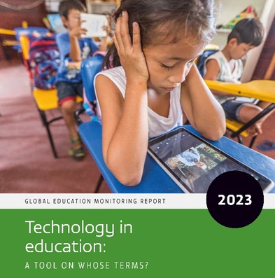
Os palestrantes e participantes do webinário ofereceram as seguintes recomendações para mitigar os efeitos negativos da EdTech no direito à educação:
- O Relatório de Monitoramento Global deve ser utilizado como uma ferramenta de advocacia para membros da CGE e Organizações da Sociedade Civil (OSCs) em geral, pois incorpora informações, directrizes e intervenções adequadas em relação à EdTech.
- Programas de formação (treinamento) adequados e oportunidades de desenvolvimento profissional são essenciais para capacitar os professores a utilizar ferramentas e plataformas EdTech de forma eficaz. Apoiar todos os professores a ensinar, usar e lidar com a tecnologia.
- É essencial investir em infra-estrutura, fornecer conectividade confiável à “internet”, promover a alfabetização digital entre professores e alunos e garantir o acesso equitativo à tecnologia para todos os alunos.
- Assegurar que todos os alunos tenham acesso a recursos tecnológicos, mas protegê-los dos riscos da tecnologia, como cyberbullying (assédio virtual), predadores sexuais, golpes, discriminação e marginalização (divisão digital).
- As plataformas e o conteúdo EdTech devem estar disponíveis principalmente nos idiomas locais com uma opção de inglês para que as barreiras linguísticas não limitem a acessibilidade e a utilização eficaz dos recursos EdTech.
- O desenvolvimento de parcerias entre governo, instituições educacionais, sector privado e organizações sem fins lucrativos (NPOs) pode desempenhar um papel vital no apoio e expansão de iniciativas EdTech em vários países.
- É urgente convidar os actores dos espaços educativos a reflectir sobre as implicações técnicas e políticas da digitalização na educação, e aprofundar as discussões sobre seus limites e potencialidades para superar as desigualdades e garantir a soberania digital dos povos.

Recursos
- Inscreva-se para receber uma cópia do relatório GEM 2023: aqui.

